AS Football de la Maison des Ligues

Projet PPE 07/10/16

BTS 2

DENIAU Vincent

DUBOIS Aurélien

FULBERT Alex

GAILLARD Louis

JARA Aygalic

JEAN Florentin

**1**

**Sommaire**

1. **Applicatif**

* Reformulation des demandes.....................03/04
* Propositions ........................................... 04/05

1. **Infrastructure**

* Reformulation des demandes.....................05/05
* Propositions............................................05/06

1. **Remarques**.............................................06/06
2. **Proposition d'un échéancier**...................07/07
3. **Mail à M. Fornet**......................................08/08

**2**

1. **Applicatif**

* **Reformulation des demandes**

Pour l'inscription > Faire des insertions dans la base de données :

* Un moyen d'authentification à la base de données en fonction de l'adresse email et du mot de passe :
  + Accès aux données de façon claire
  + Recherche groupée d'une liste de licenciés dans la base de données
  + Les données seront séparées en 2 : Licenciés / Personnel
  + Insertion de formulaires spécifiques concernant les licenciés dans la base de donnée, il faudra donc faire ressortir ces données.
* Possibilité de créer une table qui gère les droits utilisateurs et les réaffiches sur l'application.
* Moyen de réinitialisation de la base de donnée à chaque fin de saison d'un manière automatisé sans pour autant supprimer certaines informations qui devrons être gardées pour les saisons suivantes :
* Il faudra aussi, par la même occasion et en fonction de la date (1 saison = 1an), afficher la saison actuelle sur l'application.
* Par ailleurs, utiliser un moyen d'exportation de la base de donnée, mais aussi de récupérer les données d'un licencié et de les retranscrire sur un fichier au format PDF.
* L'application devra être capable de pouvoir envoyer des mails à l'aide d'un serveur SMTP (Simple Mail Transfer Protocol : Serveur Mail), il faut donc lier l'application à ce serveur.
* L'application devra comporter un moyen de recherche, en fonction des droits, vers la base de données pour pouvoir afficher les résultats voulus.

**3**

* L'application devra utiliser un moyen de compression en cohérence avec les logiciels compris sur le serveur.
* Utilisation des couleurs spécifiées et utilisation du logo ASM fourni.

* **Propositions**
* En ce qui concerne la base de données, il faudra faire de grosses modifications sur l'ancienne base pour que les données puissent être afficher de manière cohérentes.
* Cela va donc impliquer la création de nouvelles tables, et va donc demander beaucoup plus d'informations que fournis dans le document
* Mise en place de l'architecture **MVC : Model View Controller**
* Model : Connexion base de données

Ajout/suppression utilisateur(s)

Affichage des données

Mailling

* Contrôleur : Gestion des privilèges

Retourne la vue appropriée en fonction du

niveau de privilèges

* Vue : Préparation de l'interface utilisateur
* L'application devra utiliser un moyen d'interprétation entre la base de données et le langage de l'application. Cela peut être réalisable par plusieurs langage :
* Si l'application est orientée web, le **PHP** ou encore le **JAVA** (pour le web) pourront être de bons moyens pour faire ressurgir les données, mais aussi pour la suppression, la modification et l'insertion.
* Si l'application est lourde, alors il y aura la possibilité de le faire dans beaucoup de langage voulu : **Python, Java (applications lourdes), C, C#** etc...
* Toutes les demandes émises pourront être réalisées à partir des langages décris plus haut, aussi bien pour la sélection d'un profil, d'une photos, d'une réinitialisation de la base de données...

**4**

* Les droits utilisateurs pourront être gérés depuis le langage à l'aide de la base de données (une table de privilèges pourrait être créé).
* Selon le serveur SMTP et le langage, il y aura donc une possibilité d'envoyer des mails à partir de l'application.

Et donc un moyen de compression ou de restriction de la part du langage cible par rapport aux photos qui seront stockés sur le serveur.

1. **Infrastructure**

* **Reformulation des demandes**
  + Les données devront être enregistrées sur un serveur afin d’assurer une disponibilité permanente depuis tout poste ayant accès à internet.
  + La base de données reliée à l'application sera hébergée sur le serveur en question.
  + Service Mail
  + Une gestion des accès utilisateurs.

* **Propositions**
* Enregistrement des données sur un Serveur Privé Virtuel via le prestataire OVH (VPS SSD 1 @3.39€ TTC/mois)
* Serveur L.A.M.P. (Linux Apache MySQL PHP) : service web et base de données
* Une gestion des accès avec LDAP (Lightweight Directory Access Protocol) : service d'annuaire
* La gestion des accès pourra se faire :

Soit en applicatif avec MVC

Soit du côté infrastructure avec LDAP

Selon la solution la plus simple de déploiement.

* SMTP (Simple Mail Transfer Protocol) pour la gestion des emails

**5**

* OVH propose également un service DNS (Nom de domaine) moyennant 1.19€ + 3,59€/an à compté du premier renouvellement

**III.** **Remarques**

Le mode hors connexion risque de ne pas être possible à mettre en place, notamment par l'inaccessibilité au serveur OVH sans connexion internet, de plus un tel mode de fonctionnement représente une contrainte importante et constitue un risque majeur pour la confidentialité des données.

Une gestion des IP avec IPTABLE (pare-feu si non-géré par OVH) ainsi qu'une possibilité d'échange de fichiers en FTP (Files Transfert Protocol) est également à envisager.

**6**

**Proposition d'un échéancier**

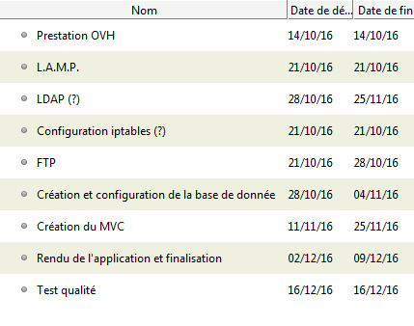

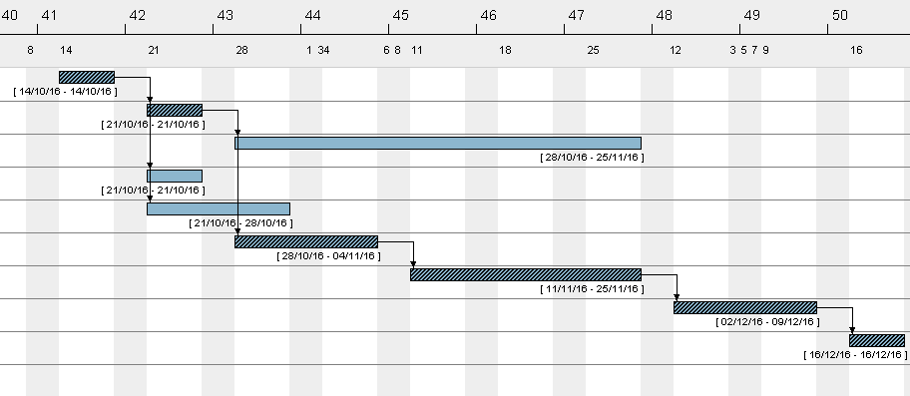

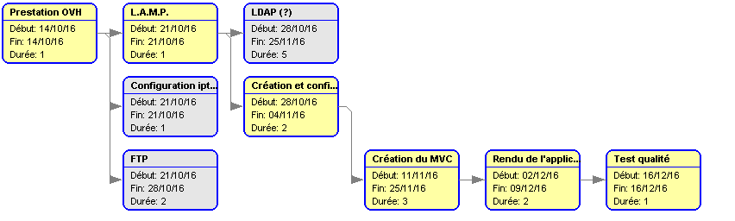

**7**

**Mail à M. Fornet**

Bonjour,

Nous vous proposons cette solution pour plusieurs raisons :

* La fiabilité et le bas-coût d'OVH :
  + - * + L'intérêt d'OVH est d'avoir un service 24/7, ce qui ne serait pas possible avec un serveur physique dans les locaux de l'association.
        + Avoir en permanence un interlocuteur ce qui est à la fois rassurant et sécurisant
        + Cela permettant un dépannage dans les plus brefs délai même si l'administrateur de l'association devait être absent (continuité de service).
* La liberté d'utiliser la distribution GNU/Linux Debian sans coût
* Les services L.A.M.P permettent de répondre à vos besoins
* Une interface applicative vous facilitant l'utilisation du service
* Des services supplémentaires éventuels tels que le FTP ou l'IPTABLE

En attendant une réponse de votre part,

Les BTS 2 du Lycée de l'Hautil

**8**